Народное образование.
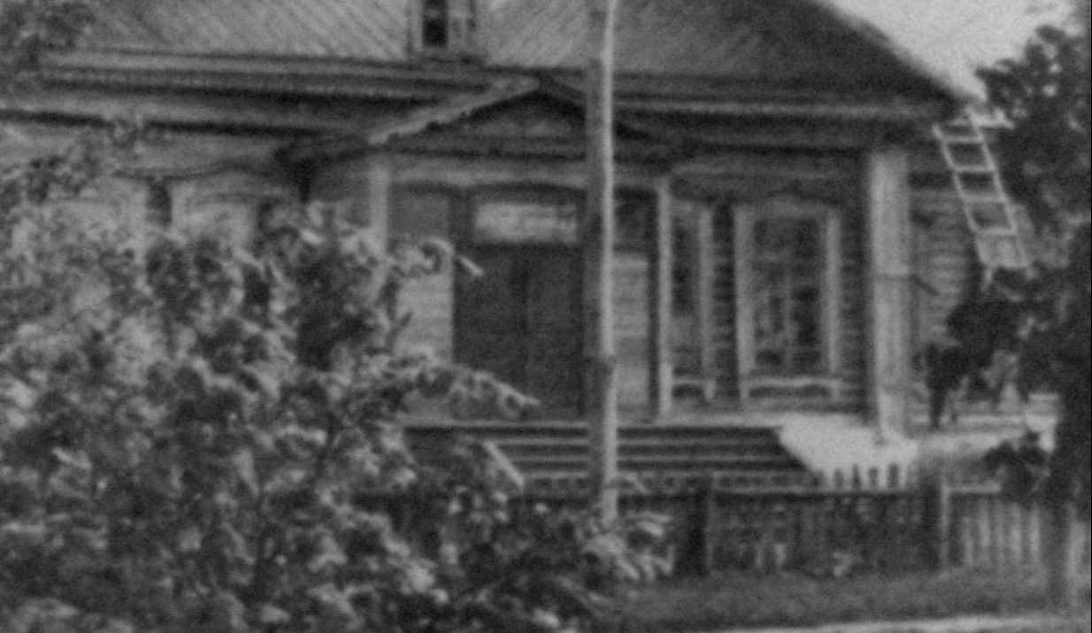
Система образования в районе зародилась в середине 19 века. Первые училища (так в то время именовались школы) были церковно-приходскими и открывались при церквях в сёлах. Учителями в них были местные священники. Самые первые училища были открыты в 1843 году в селах: Ушинка, Ижмора, Кириллово; в с. Оторма - в 1847 году, примерно в это же время в селе Сядемка. В Земетчине церковно-приходское училище было открыто в 1863 году. В ряде крупных сёл, таких, как Кириллово, Красная Дубрава, Ижмора, Земетчино к концу 19 века уже имелось не по одному училищу, а по 2-3.
Земетчинская школа № 1
На территории района работало 59 школ первой ступени (4 класса), две школы повышенного типа (5 классов), одна семилетняя школа, одна школа крестьянской молодёжи, вечерняя школа крестьянской молодёжи, курсы по подготовке для поступления в техникумы и ВУЗы (Земетчинский Рабфак) и четыре школы для переростков.
По состоянию на 1 сентября 1929 года в школах первой ступени обучалось 5458 учащихся, в школе крестьянской молодёжи – 112 учащихся, в семилетней – 141 учащийся, на курсах по подготовке к поступлению в техникумы и ВУЗы – 28 , в вечерней школе крестьянской молодёжи – 35, в школах для переростков – 170 человек. Всего в школах обучалось 5944 человека. К началу учебного года 1930 -1931 в селе Богоявленск было построено два школьных здания, достроена школа в деревне Сычёвка, велось строительство здания школы в селе Оторма, ремонт в школах сёл Матчерка и Табаковка.
В здании бывшего имения княгини О.П. Долгорукой размещалась школа ФЗО (школа фабрично- заводского обучения), открытая ещё в 1924 году и готовившая квалифицированные рабочие кадры для Земетчинского сахарного завода и других заводов области.
Летом 1930 года в населённых пунктах района было открыто 7 детских площадок с общим охватом детей в 200 человек в возрасте от 3 до 7 лет.
1939 год. В районе было 79 школ с общим количеством учащихся в них 14828 человек, из них 3 средние школы (Земетчинская, Юрсовская и Чернопосельская) с 63 классами и 2327 учащимися в них. Кроме того, в районе действовало 17 неполных средних школы с 174 классами и 5813 учениками в них; 58 начальных школ; одна вечерняя школа с 4 классами и 60 учениками.
Всего в школах работало 467 учителей. В трех средних школах работало 77 учителей, из них 15 с высшим образованием, 32 - с образованием учительского института (незаконченное высшее образование), 14 обучались заочно в педагогических учебных заведениях. Из числа учащихся 575 человек были круглыми отличниками, 3632 человека учились только на хорошо и отлично.
Десятки учителей района за свой долголетний и добросовестный труд были удостоены высоких правительственных наград. Среди них: супруги Смирновы Михаил Захарович и Любовь Ивановна, Попов Иван Петрович (учителя Земетчинской средней школы № 1); Мамонтова Мария Матвеевна (учитель Юрсовской средней школы) удостоены высшей награды Родины – «Ордена Ленина».
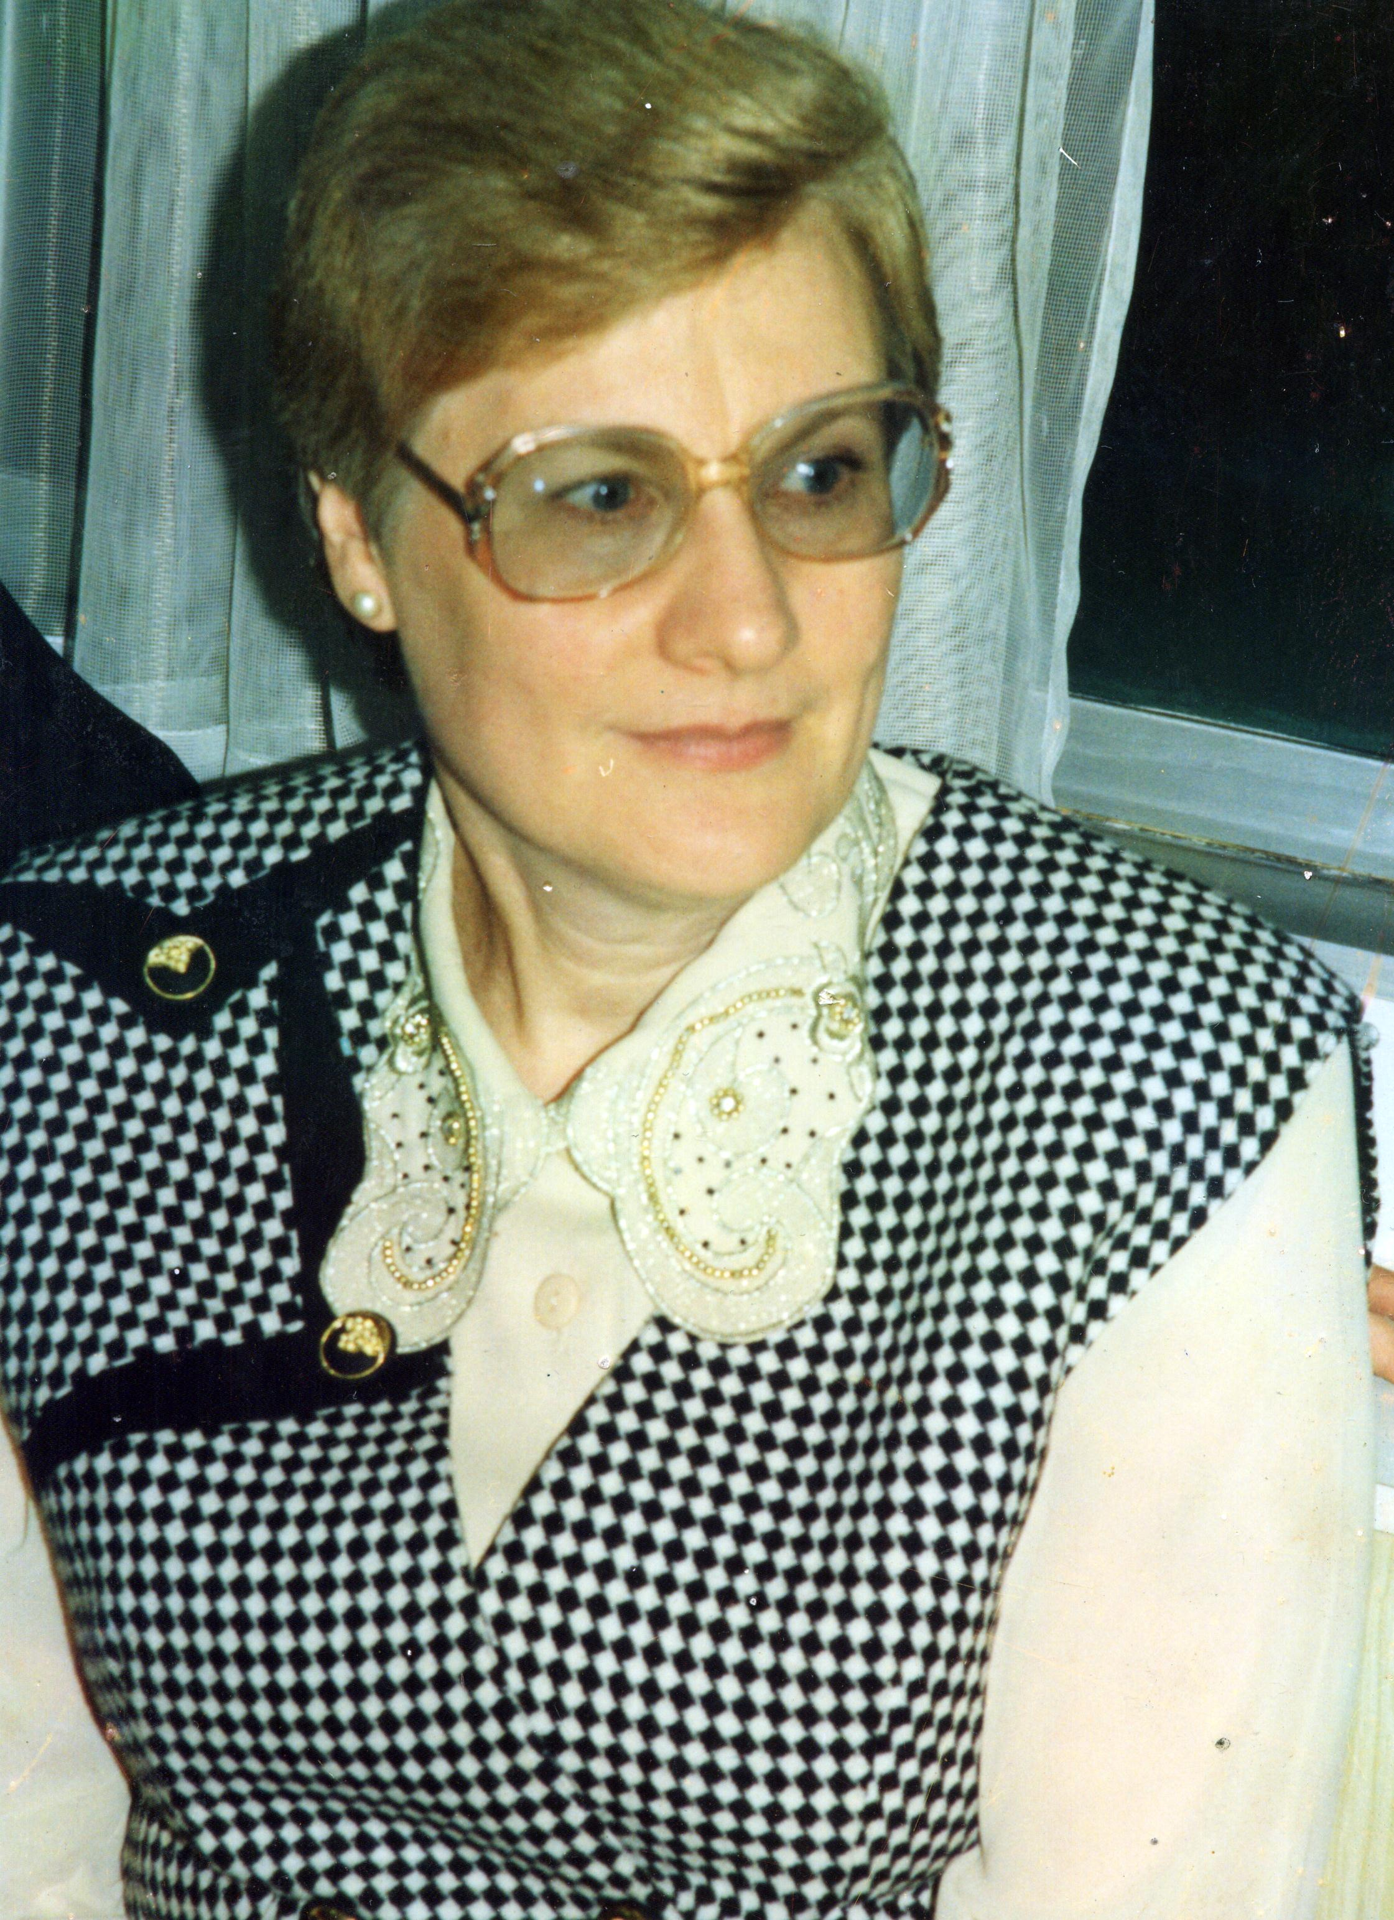
Лазутова Мария Николаевна 1947 года рождения, уроженка села Кириллово. Окончила Пензенский пединститут. Работала секретарем комитета комсомола в совхозе «Кирилловский», с 1968 г. была на комсомольской и партийной работе; 1990-1991 - заместитель председателя Комитета по делам семьи и женщин при Кабинете Министров СССР; 1991-1992 - начальник отдела Администрации Президента РФ; 1993-1996 - заместитель министра образования РФ; 1997-1998 - заместитель министра - статс-секретарь Министерства по сотрудничеству с государствами - участниками СНГ.
В ряде школ района в 70-е годы были открыты школьные музеи: в Земетчинской средней школе № 1, где краеведческим кружком руководил учитель истории, бывший фронтовик Пономарев Анатолий Леонидович. Нане этот школьный музей находится в средней школе № 3.
В средней школе № 2 также был открыт школьный музей (1977г.). Инициаторами создания этого музея были учителя Володина Галина Анатольевна и Мыскин Евгений Александрович.
В средней школе № 1 в 1964 году была открыта картинная галерея. Инициаторами ее создания были учитель истории Шилина Анна Васильевна и врачи центральной районной больницы Чубатая Н. и Личманова В.
Школьные музеи были открыты также в Матчерской, Вяземской, Долговской, Рянзенской, Краснодубравской, Большеижморской школах, сельском среднем профтехучилище № 33.
Директором профтехучилища с 1947 по 1973 годы был Чертин Иван Васильевич (1913-1996 гг.). Участник Великой Отечественной войны 1941-1945гг. Награжден боевыми наградами. В 1963 году награжден орденом Трудового Красного знамени.
Во второй половине 20 века активно развивалась материально- техническая база школ района. Строились типовые здания с просторными классами, спортивными залами, столовыми, завозилось новое оборудование. В 1961году построено здание Земетчинской средней школы №1. С 1975 по 1995гг. в новые здания перешли Земетчинская средняя школа №2, Матчерская средняя школа, Земетчинская средняя школа №3, Салтыковская средняя школа, Вяземская средняя школа, Большеижморская средняя, Раёвская средняя школа, Краснодубравская средняя школа, Малоижморская восьмилетняя школа.
Педагоги района успешно осваивали и внедряли новые методики и технологии. Увеличилось количество выпускников, окончивших школу с золотой и серебряной медалями за особые успехи в учении. Школьные коллективы и отдельные педагоги участвовали в различных конкурсах на областном и Всероссийском уровнях. Так, в 1998 году три школы района признаны Школами года на Всероссийском педагогическом конкурсе. Это Земетчинская средняя школа №2, Краснодубравская средняя школа и Малоижморская восьмилетняя школа.
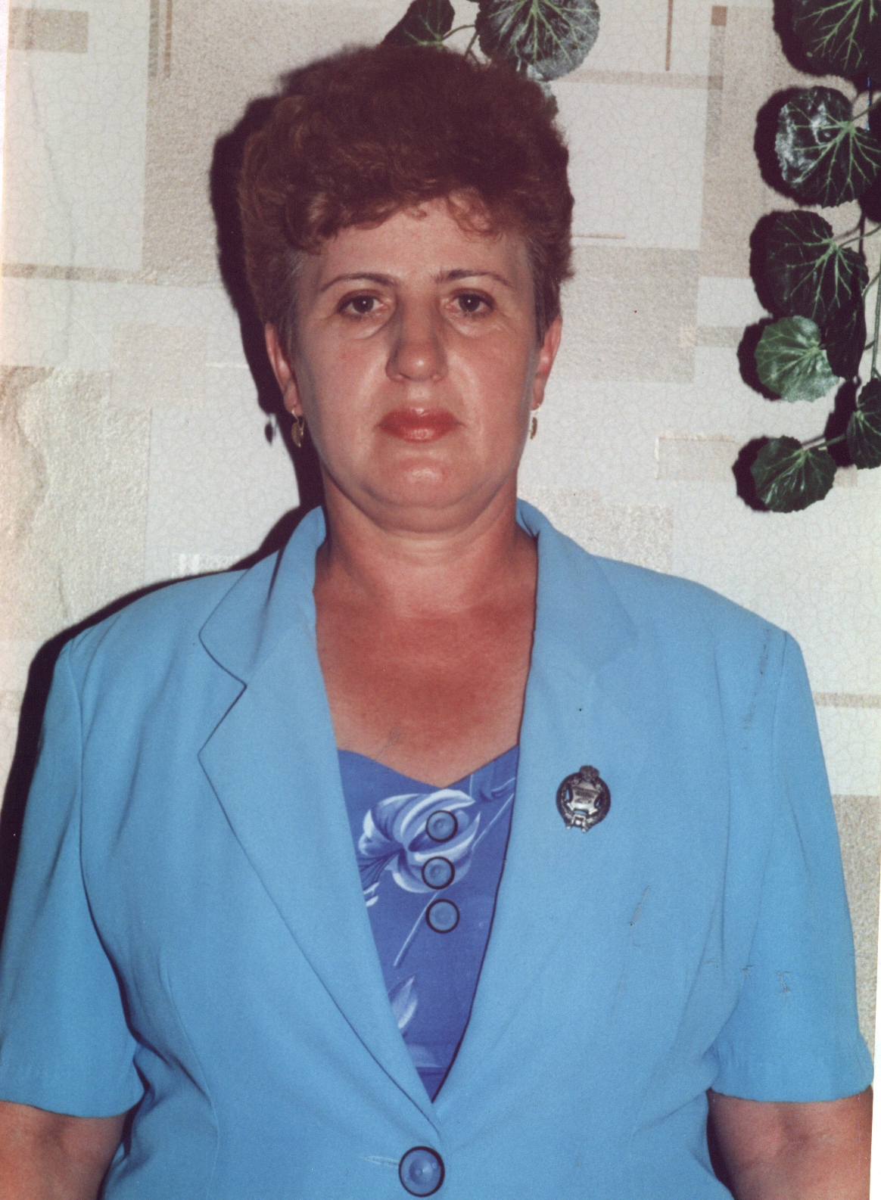
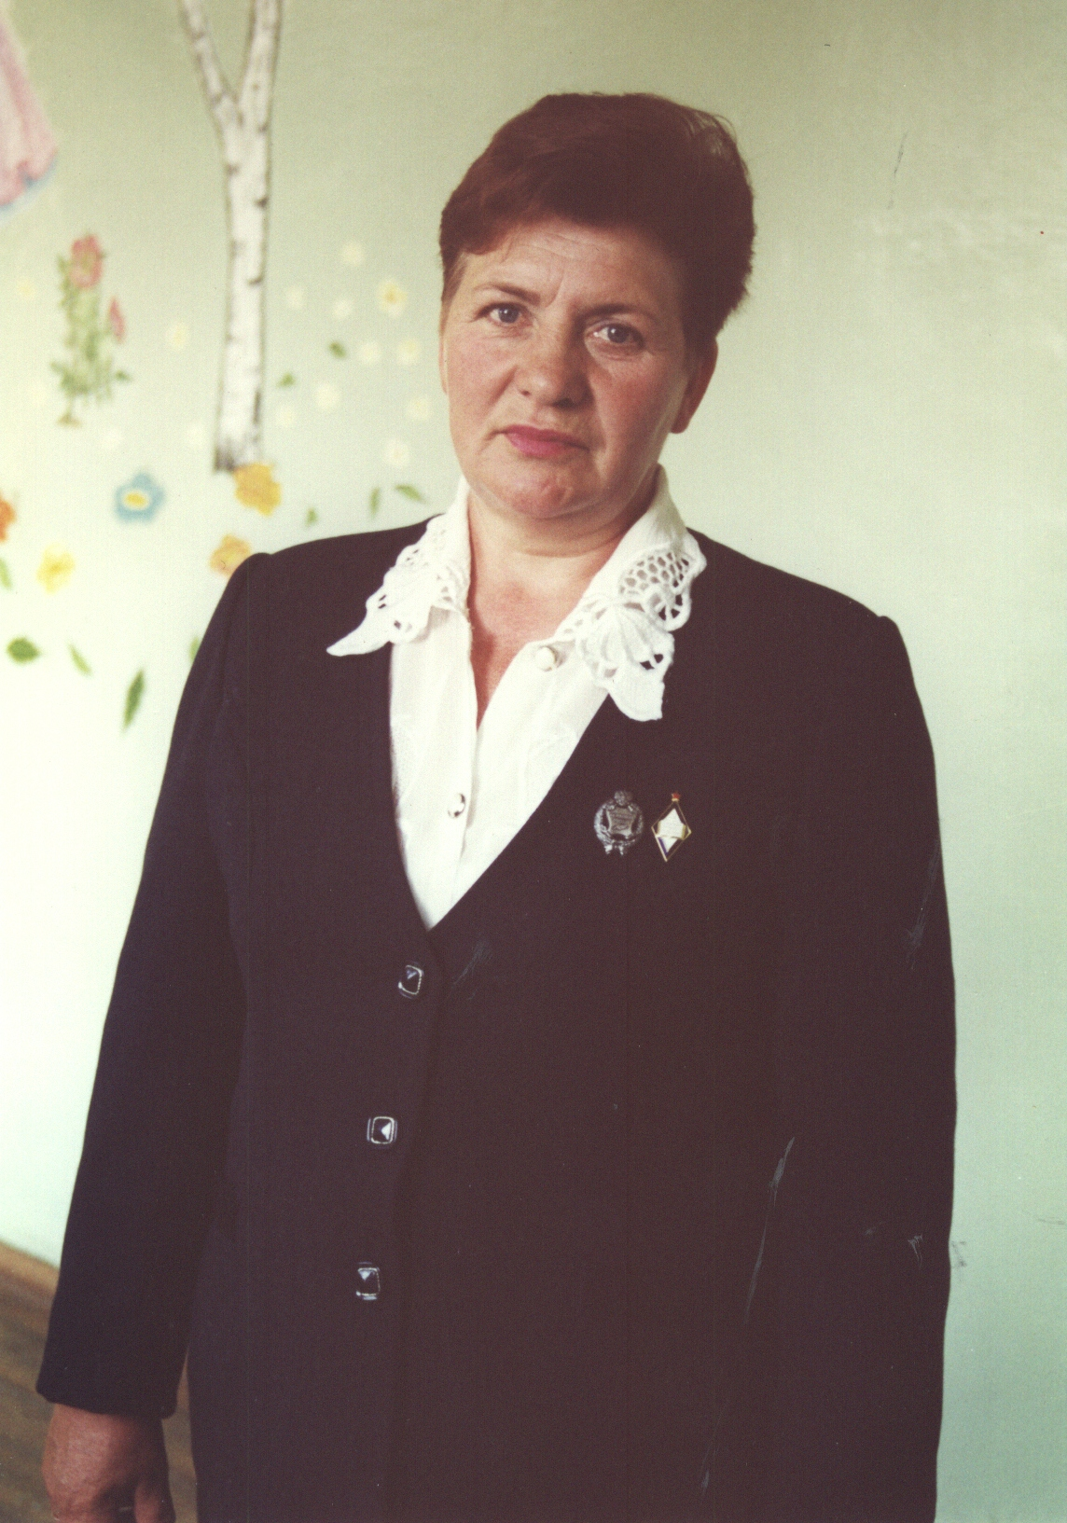
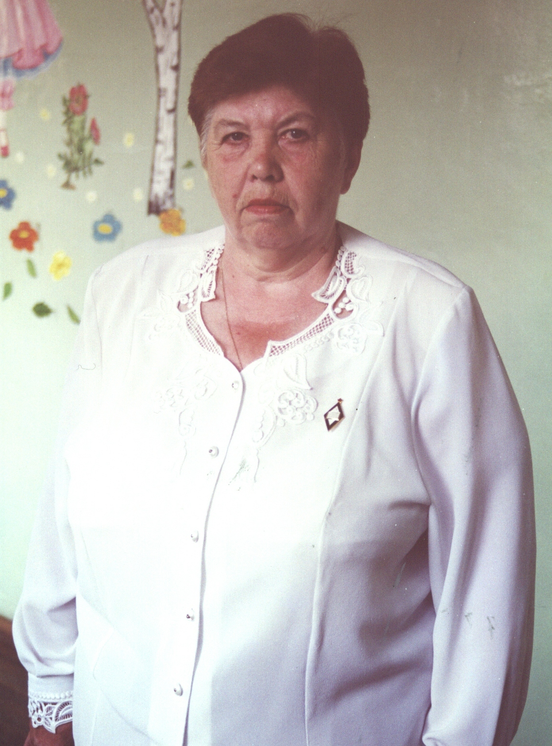
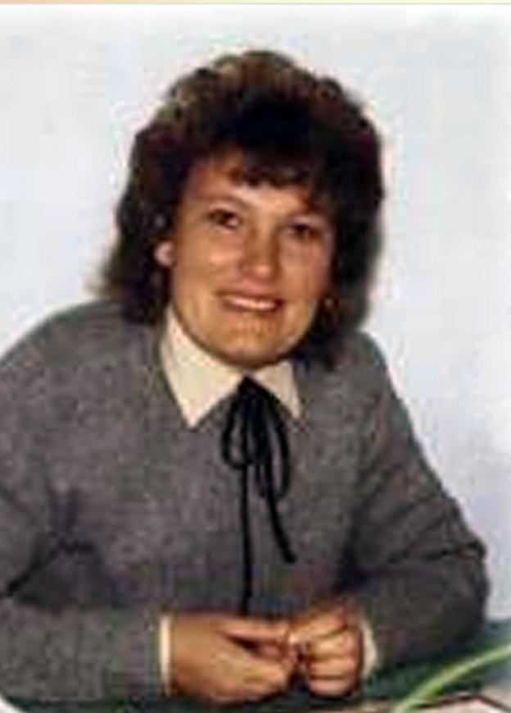
Родина высоко оценила труд педагогов. Шестеро удостоены звания «Заслуженный учитель Российской Федерации»: Иванова Нина Ильинична - учитель начальных классов Земетчинской средней школы №2, Ивлёнкова Валентина Филлиповна – учитель математики Земетчинской средней школы №1, Глухова Тамара Александровна - директор Земетчинской средней школы №2, Парницина Евдокия Николаевна – директор основной школы с. Малая Ижмора, Жалнина Валентина Николаевна - директор средней школы с. Вяземка, Пронякина Татьяна Васильевна- директор средней школы с. Красная Дубрава.
Глухова Т.А.
Парницина Е.Н.
Жалнина В.Н.
Пронякина Т.В.
Многие учителя имеют правительственные награды. Награждены орденами: Смирнов Михаил Захарович «Трудового красного знамени»; Смирнова Любовь Ивановна орденом Ленина; Жалнина Валентина Николаевна «Знак почёта».
Награждены медалями учителя Земетчинской средней школы №2: Бранчукова Галина Николаевна « За трудовую доблесть», Володина Галина Антоновна «За трудовое отличие», Меркулова Анна Михайловна «За трудовую доблесть»; Учитель Юрсовской средней школы Ефремкина Раиса Федоровна медалью ордена «За заслуги перед отечеством 2-ой степени».

